19 февраля в 3 «б» классе прошел классный час «Цвет военных песен». Весь класс был разделен на 7 групп по 4 человека. Каждая группа получила по 8 разноцветных лепестков по количеству песен. На доске прикреплены названия военных песен: «Священная война», «Хотят ли русские войны?», «Катюша», « Алеша», «Землянка», «День Победы», «Служить России», «Бухенвальдский набат».

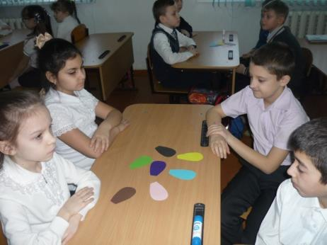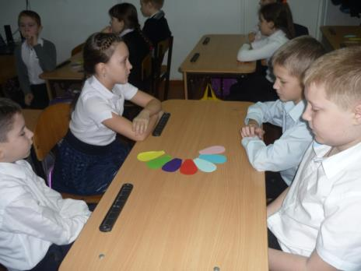

Ребята слушали песни, посовещавшись в своей группе, решали каким бы цветом они «раскрасили» песню. После этого прикрепляли лепесток к названию песни, объяснив свой выбор.
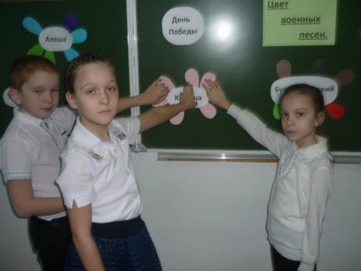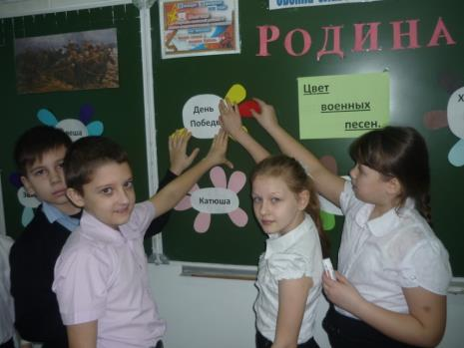

В одних случаях у групп совпадали мнения, в других нет, поэтому каждая песня получилась у ребят разноцветной.

